Document de Révision #3 – La Terre et L’espace

1. La Structure Interne De La Terre- Page 152
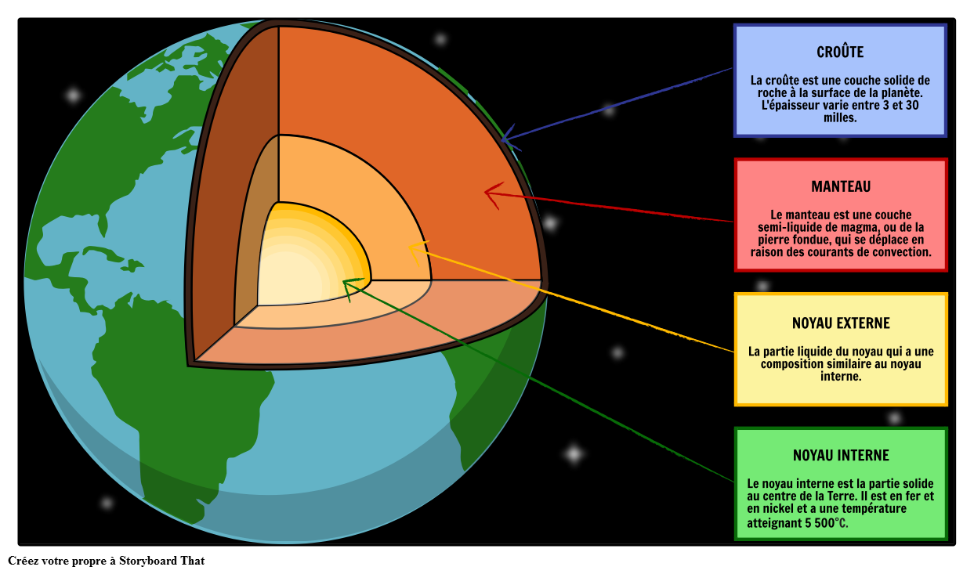

2. Les Éclipse : page 217
Définition
______________________________________________________________________________________________________________________________________________
Lors d’une éclipse de lune : _________________________________________________
Lors d’une éclipse de soleil : ________________________________________________
Éclipse ________________ Éclipse __________________
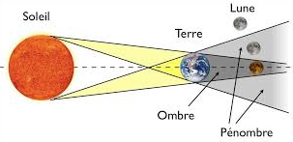

3. Les Couches de L’atmosphère- Page 168

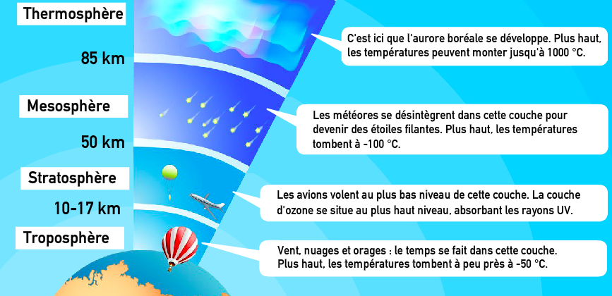

4. La Distribution de L’eau : page 164
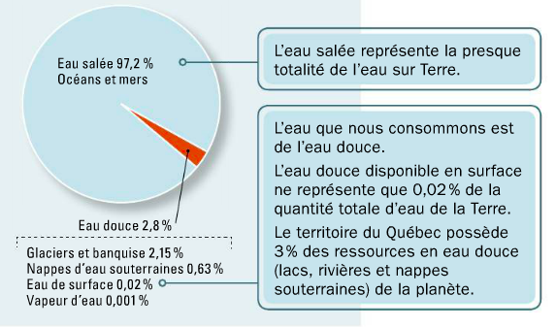

5. Les Interaction des Plaques Tectoniques : Page 177

Définition
______________________________________________________________________________________________________________________________________________
______________________________________________________________________________________________________________________________________________

Mouvement | Nom | Phénomène géologique
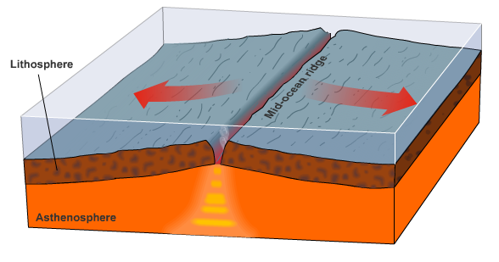 | Limite Divergente  (Éloignement) | Dorsales Océaniques
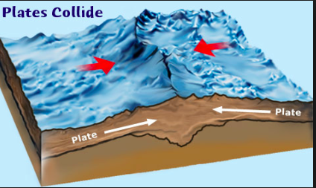  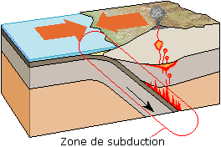 | Limite Convergente  (Collision) | 2 plaques continentales = Orogenèse  1 plaque continentale et 1 plaque océanique = zone de subduction (VOLCANS)
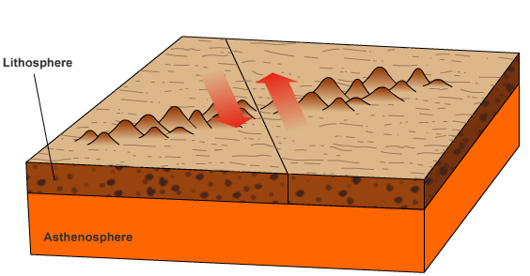 | Limite Transformante  (Frottement) | Tremblement de terre

6. Les Saisons- Page 209
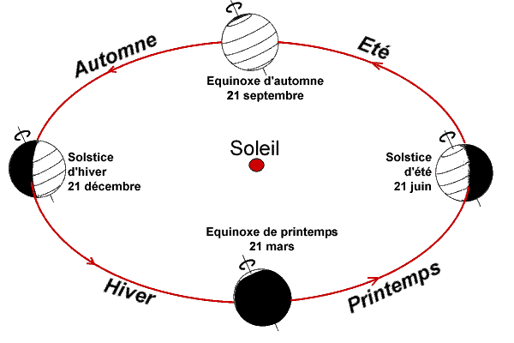
7. Érosion : page 192
Définition
______________________________________________________________________________________________________________________________________________
______________________________________________________________________________________________________________________________________________

Erosion par __________ Erosion par __________
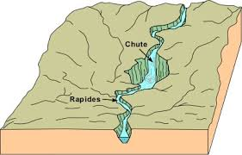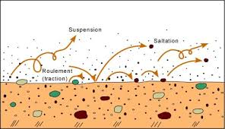
Erosion par ___________ Erosion par ___________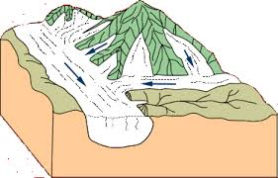 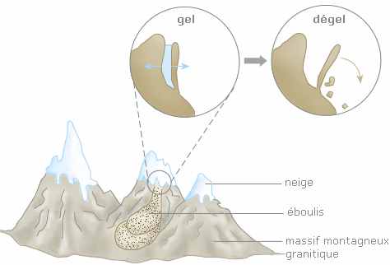

8. Le Cycle de L’eau : Page 173
